Jueves
22
de septiembre

Cuarto Grado

Geografía

México en el mundo y sus fronteras.

Aprendizaje esperado: reconoce en mapas la localización, la extensión y los límites territoriales de México.

Énfasis: localización de México en el mundo, sus límites y fronteras, usando como referencia los puntos cardinales.

¿Qué vamos a aprender?

Aprenderás a utilizar los puntos cardinales para reconocer e identificar los límites territoriales de México.

¿Sabes cuál es el nombre completo de nuestro país? ¿Sabes en qué continente se encuentra? Observa el siguiente mapa:

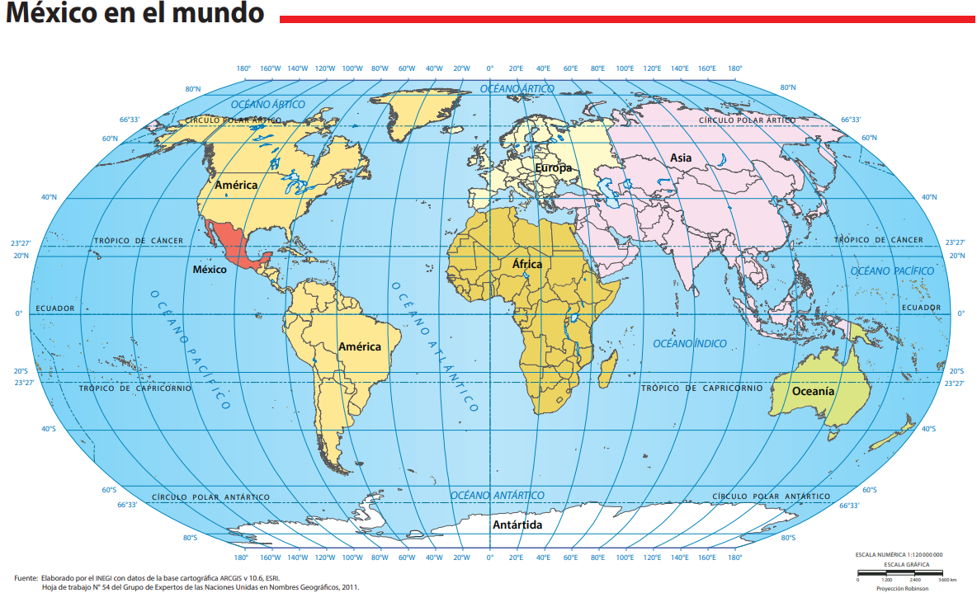

Los seres humanos necesitamos un territorio para proveernos de alimentos y otros recursos naturales, construir nuestras viviendas, así como para compartirlo con más personas y con otros seres vivos. Así, los mexicanos poseemos un territorio bien delimitado, llamado oficialmente Estados Unidos Mexicanos, al que en la vida cotidiana nos referimos sólo como México, ubicado en el continente americano, ocupando el 5to lugar como uno de los territorios más grandes de América por extensión territorial.

En esta sesión aprenderás cuáles son los límites o fronteras de México y cuál es su importancia.

En tu libro de texto de Geografía, 4º grado, podrás estudiar el tema de la página 10 a la 16.
https://libros.conaliteg.gob.mx/20/P4GEA.htm?#page/10

Si no lo tienes a la mano, no te preocupes, puedes investigar en otros libros que tengas en tu casa, o en Internet. Explóralos para saber más.

¿Qué hacemos?

Realiza las siguientes actividades.

Lee con atención la siguiente explicación de cómo se definen las fronteras entre los países:

Las fronteras se han establecido y modificado generalmente como resultado de conflictos entre las naciones, las cuales finalmente negocian los lugares donde quedarán los límites de su territorio.

Para establecer dónde termina un país y empieza otro se marcan límites convencionales que pueden utilizar elementos naturales como ríos, montañas o lagos. Estas constituyen fronteras naturales.

También se pueden señalar las fronteras con monumentos, cercas o muros a los que se les llaman fronteras artificiales.

Es necesario mencionar que el monumento en las fronteras artificiales es una columna de concreto o metal que sirve para trazar los límites entre dos países. Sin embargo, existen algunos monumentos que dividen más de dos países como el caso de la frontera entre Hungría; Austria y Eslovaquia, donde hay una mesa en forma de triángulo, por lo que una persona puede comer con otras dos, sólo que cada una lo hará en un país diferente.

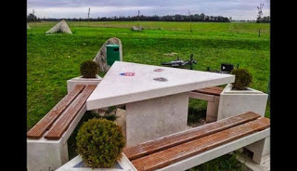

Después de conocer las diferencias entre una frontera artificial y natural, es tiempo de saber cuáles son los límites de nuestro territorio.

Observa el siguiente mapa que muestra los límites territoriales de México. El mapa lo puedes consultar en tu Atlas de México, 4º grado, en la página 77.

https://libros.conaliteg.gob.mx/20/P4AMA.htm?#page/77
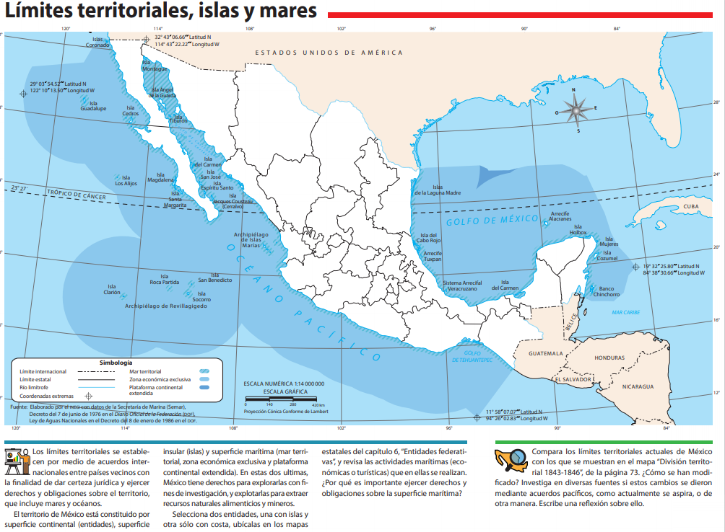

México tiene fronteras naturales con los países vecinos, como los ríos Bravo, Suchiate, Usumacinta Hondo, el volcán Tacaná y el cerro Ixbul. Además de fronteras artificiales como muros, monumentos y mallas con Estados Unidos, Guatemala y Belice.

Es importante contar con fronteras porque ellas establecen lon límites de un país, lo cual permite la toma de decisiones sobre la manera de organizarse como sociedad dentro del territorio y para aprovechar los recursos naturales que se encuentran en él.

Lee con atención la siguiente conclusión sobre el tema:

Los límites territoriales de México han cambiado a lo largo del tiempo. Los límites internacionales que llamamos fronteras son de dos tipos, naturales y artificiales; identificarlos nos permite reconocer la extensión territorial del país, en el que habita y se desenvuelve la población, tanto en su porción terrestre como marítima. Esto nos permite valorar los recursos que se encuentran en él, así como el derecho que todos tenemos sobre ellos.

Si tienes oportunidad puedes consultar la página electrónica “Cuéntame de Inegi”, ingresa a la sección “Territorio” y ahí encontrarás todo lo relacionado con las límites y países vecinos de México.

http://cuentame.inegi.org.mx/

El reto de hoy:

Realiza la siguiente actividad:

Haz el ejercicio del mapa anexo de tu libro de Geografía, página 185. Identifica y señala los límites de México.

Colorea los ríos en azul, los países colindantes con distinto color y anota sus nombres, traza con un color diferente los distintos tramos de frontera artificial que tiene México con los países vecinos.

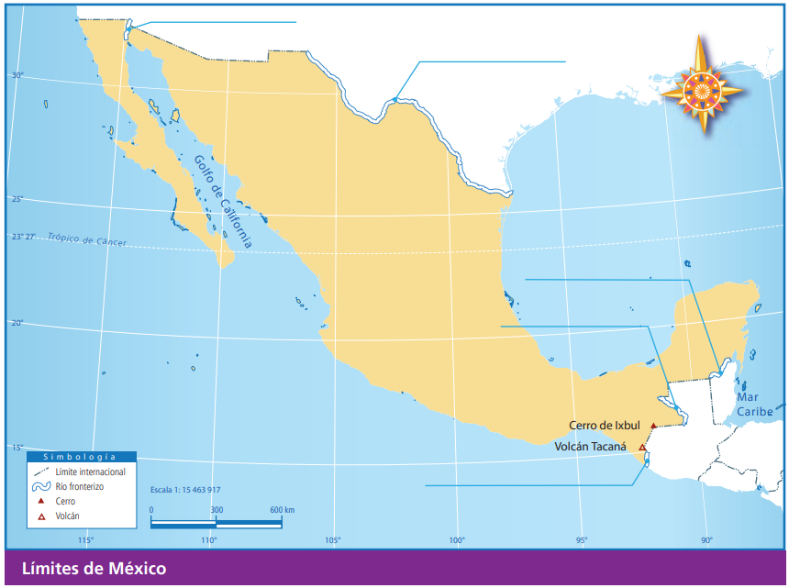

Platica con tu familia lo que aprendiste sobre las fronteras de México, seguro les parecerá interesante y podrán decirte algo más

¡Buen trabajo!

Gracias por tu esfuerzo

Para saber más

Lecturas

https://www.conaliteg.sep.gob.mx/

